**Speeltuinwerk Limburg geeft een cadeautje weg!**

**Doe mee aan het programma SpeelplekOntwikkeling.**

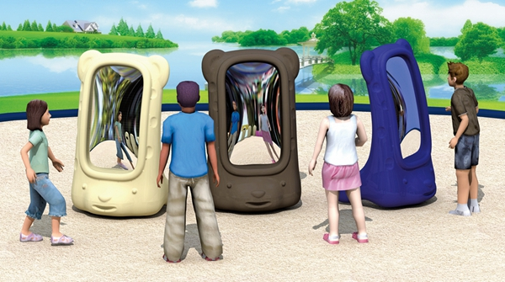

Speeltuin werk Limburg is zeer begaan met het wel en wee van de speelplekken en speeltuinen in de provincie Limburg. Vooral als het gaat om de speelkwaliteit!

Daarom wordt er een programma aangeboden waar eerst uitgebreid ‘In de spiegel”wordt gekeken. Daarna wordt er een verbetertraject ingezet om datgene wat goed is nog beter te maken. Dit programma is uitermate geschikt om de speelkwaliteit van de speel plek te verbeteren

Wat kan deelname aan het programma SpeelplekOntwikkeling jouw speelplek opleveren?

* Je pakt de vraagstukken die in de speelplek spelen aan. Denk aan het verbeteren van het contact tussen de vrijwilligers onderling, of tussen het bestuur en de omwonenden, of hoe je de lay-out van de speelplek kan optimaliseren.
* Je krijgt ideeën hoe je met nieuwe energie aan het werk kunt met het uitvoeren van de taken in de speeltuin of speelpek.
* Je bedenkt gezamenlijk, met alle vrijwilligers, uitdagende plannen om de komende jaren mee aan de slag te gaan.
* Misschien denk je dat alles in jouw speeltuin of speelpek al goed geregeld is?

Dan laat het programma je zien of dit daadwerkelijk zo is en je het als vereniging/stichting ook echt goed doet!

Natuurlijk zijn er nog veel meer punten te bedenken. Deelname garandeert overigens niet

dat alle problemen of vragen van je speeltuin of speelpek in één keer zijn opgelost. Het betekent wel dat je gezamenlijk met alle vrijwilligers de eerste stappen zet om te werken aan wat voor jouw speeltuin of speelpek belangrijk is!

Wat houdt de deelname precies in?

Op de eerste plaats is het een cadeautje van Speeltuinwerk Limburg voor de leden van Speeltuinwerk Limburg. Het kost dus niets!

De coach (Consulent SPEL) vanuit het programma SpeelplekOntwikkeling van

Speeltuinwerk Limburg begeleidt jouw speeltuin.

Zij/hij bepaalt niet wat jij met de bestuursleden en vrijwilligers van de speelplek gaat doen, dat doe je zelf!

Je hebt immers zelf het meeste verstand van jouw speeltuin of speelpek. Als eerste zal de coach met een afvaardiging van het bestuur en de vrijwilligers een intakegesprek voeren.

Daarna zullen de bezoekers, alle vrijwilligers (Inclusief het bestuur) en, indien gewenst, de omwonenden een enquête krijgen met vragen over jouw speeltuin of speelpek.

Deze enquête kan worden aangeboden op papier of via email en is anoniem.

De resultaten van de enquête worden in een workshop aan bestuur en vrijwilligers gepresenteerd.

Ben je nieuwsgierig geworden, of wil je meer informatie? Kijk dan eens op:

[www.speeltuinwerklimburg.nl](http://www.speeltuinwerklimburg.nl)

Aanmelden voor deelname kan via : [info@speeltuinwerklimburg.nl](mailto:info@speeltuinwerklimburg.nl) of telefonisch via 0475-310233

Laat je uitdagen en doe (met je bestuur en vrijwilligers) mee aan het programma

SpeelplekOntwikkeling!

*Wat betekent deelname aan het programma Groepsontwikkeling als het gaat om de tijdsbesteding?*

*Intake:*

Aantal mensen als afvaardiging van het bestuur en de vrijwilligers voor het voeren van een intakegesprek. Duur ong. 1,5 uur.

*Invullen van de enquête:*

Een half uurtje per persoon.

*Workshops:*

Per workshop (presentatie) één avond of één halve dag (2,5 á 3 uur).

*Uitwerken actiepunten:*

Tijd om de zelf afgesproken actiepunten uit te werken, deze tijd bepaal je zelf en kun je dus ook zelf indelen.

Speeltuinwerk Limburg  
Munsterstraat 61  
6041 GA  ROERMOND

Tel.nr. 0475-310233  
[**info@speeltuinwerklimburg.nl**](mailto:info@speeltuinwerklimburg.nl)

Logo Prov Limburg gesubsidieerd door (kleur)